Что стало с медициной при капитализме?
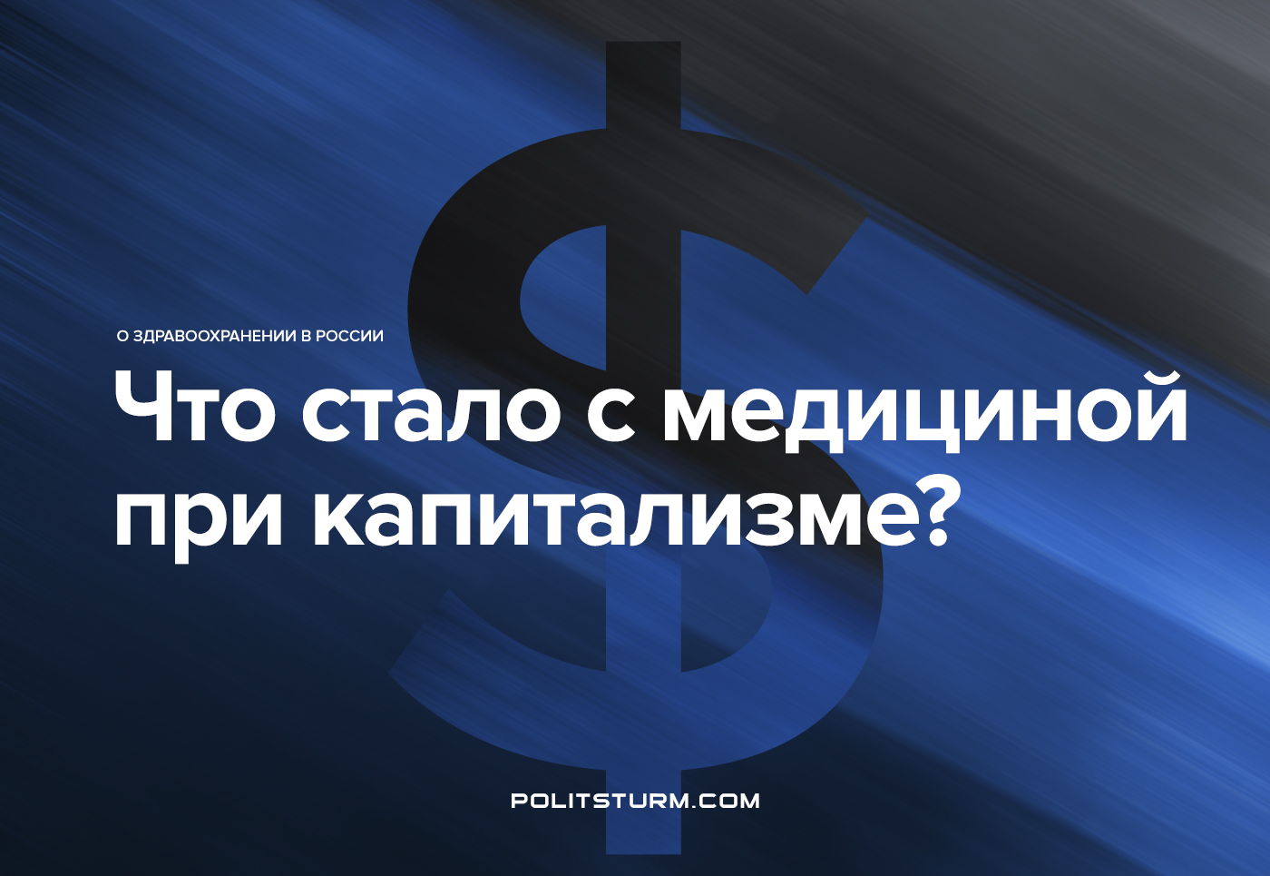

Оригинальная статья
2021-07-27
14 мин. на чтение

В результате буржуазной контрреволюции 1991-го года и реставрации капитализма в России в последние десятилетия можно наблюдать деградацию оставшейся от СССР системы здравоохранения, бюрократизацию медицины и падение качества медицинской помощи в целом. Уже при Горбачёве и начале эпохи гласности страшный вал пропаганды, ударивший в перестройку и по советской медицине, муссировал штамп о том, что бесплатное не может быть эффективным.
Успех этой пропаганды привел к постепенному сворачиванию системы советского здравоохранения, продолжающемуся до сих пор. Причины данного положения вещей очевидны. Буржуазное государство стремится снизить издержки, сэкономить на населении и извлечь максимум прибыли. Именно начало 90-х годов и следует считать стартом кампании по целенаправленной дискредитации системы Семашко.
Для реализации этого плана через средства массовой информации были запущены мифы об абсолютной ущербности и неэффективности советского здравоохранения и стран постсоветского пространства. Чиновники от медицины принялись манипулировать сознанием населения, очерняя систему Семашко, как чрезвычайно затратную и неэффективную. Мгновенно в широкие массы был вброшен лозунг о чрезмерности государственных гарантий по охране здоровья.
Цель реформаторов была проста: медицину из отрасли, финансируемой необходимо было перевести в отрасль приносящую прибыль, ну или как минимум — не требующую больших затрат. Роль источника финансирования отводилась населению. И следует признать, свою задачу реформаторы выполнили. Сегодня в общественном сознании уже практически воспринимается как данность то, что за медицинскую помощь надо платить, а в случае серьезного заболевания — платить много.

Средства массовой информации то и дело сообщают о немыслимых в былые времена конфликтах между пациентами и медиками. Например, по официальным данным дефицит специалистов в поликлиниках доходит до 40%. Остро не хватает медсестер, а врачей, работающих на одну ставку, почти не встретишь в природе. А от измотанного доктора ждать безупречного исполнения своих обязанностей не приходится и не понятно, что от него в первую очередь требуется: лечить больного или зарабатывать деньги.
В массовое сознание внедряется идея о фальшивости нематериальной мотивации, о том, что все можно купить за деньги. Некоторые профессора, и академики, старшие и младшие научные работники уловили конъюнктуру, отказались от отечественных традиций, от всего наследия отечественных школ, восхищаясь достижениями и правилами западной медицины. Молодёжь массово пошла в частную медицину, фармацевтику, фирмы, связанные с поставками медоборудования и т.д., где были несоизмеримо более выгодные условия.
Значительно видоизменились научные статьи, терминология, язык документов и записей в историях болезней, отчетов о работе врачей и медсестер. И процесс продолжается до сих пор. Попытки перевести систему здравоохранения с административного способа управления на рыночный поставила медицину России в сложное положение. На каждом уровне субъекты здравоохранения используют неопределенности, чтобы зарабатывать деньги, замечая те нормы права, которые позволяют им это, и не замечая запрещающих.
Принцип Николая Александровича Семашко, в основе которого лежит бюджетное финансирование медицины, звучит иначе: «От каждого по его материальным возможностям, каждому по его медицинским потребностям». И надо сказать, что этот принцип достаточно успешно реализовывался в нашей стране на протяжении 70 лет советской власти.
Из-за реформирования идёт распад единой системы здравоохранения, она распадается, по крайней мере, на две части. Одна, платная, — для состоятельных граждан, а другая, бесплатная, государственная, — для бедных.

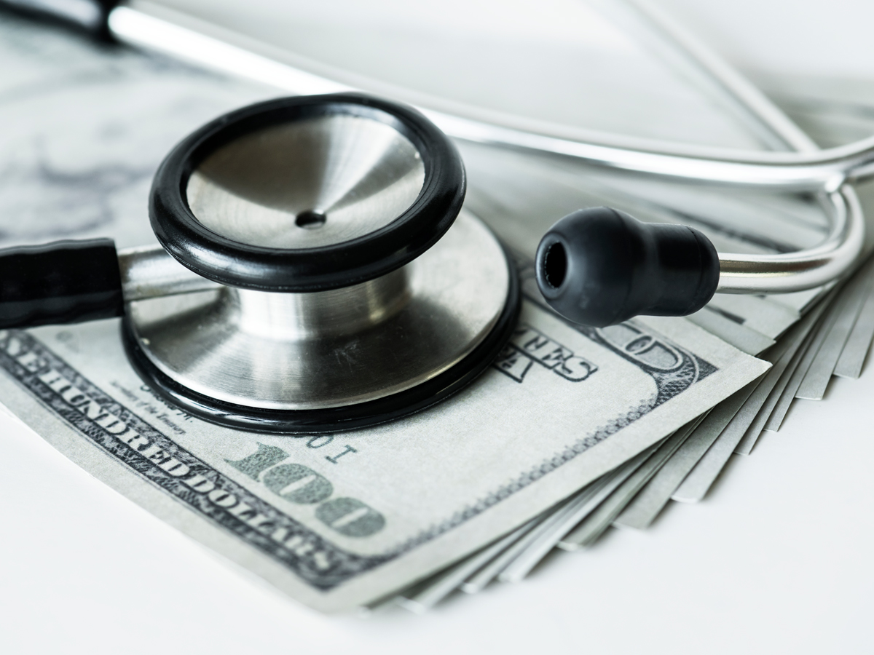
Переход на систему обязательного медицинского страхования не дал позитивного результата, так как до 40% страховых денег уходит на содержание страховых компаний и на транзакционные издержки банков. Мировой опыт показал, что применение рыночных критериев к медицинским услугам оказалось не просто несправедливым, но и нерациональным в силу особой специфики медицинских услуг. [1]

В США
Для примера, США — мощнейшая капиталистическая сверхдержава на Земле и единственная промышленно развитая нация, которая не гарантирует своим гражданам универсальной и всеохватной системы медицинского страхования. По расходам на медицину США занимают первое место в мире — в абсолютных цифрах — 3,3 трлн долларов, что в расчете на человека составило 10 348 долларов в 2016 г.. Это значительно превышает расходы других развитых стран. Соединённые Штаты занимают ведущее место в мире по уровню и результативности научных исследований.
Сегодня большую часть Нобелевских премий в области медицины получают представители США — 18 из 25 последних лауреатов были американскими гражданами либо приглашёнными учёными. На американцев приходится половина всех созданных за последние 20 лет медицинских препаратов. По уровню своих доходов американские врачи гораздо превосходят своих коллег из других стран.


По словам эксперта по здравоохранению, профессора университета NYU Виктора Родвина, «Врачи из других стран мечтают приехать в Америку и разбогатеть». В американской медицине работает налаженная система контроля качества услуг, права пациента и его отношения с врачом регламентирует серьёзная законодательная база. В случае врачебных ошибок пациенту предоставляются услуги специальных адвокатов, которые помогут добиться крупных материальных компенсаций. [2]
Однако в рейтинге стран мира по эффективности систем здравоохранения, составленном аналитиками агентства Bloomberg на основании данных ВОЗ, в 2018 г. США заняли лишь 55-е место. А в 2012 г. США заняли лишь 37-е место по уровню оказания медицинской помощи и 33-е по общему уровню здоровья. [3, 4]
Причина такого «феномена» проста: всё потому, что американская система здравоохранения, полностью основанная на рыночных принципах, ориентирована на состоятельных граждан, а не на бедные слои населения.
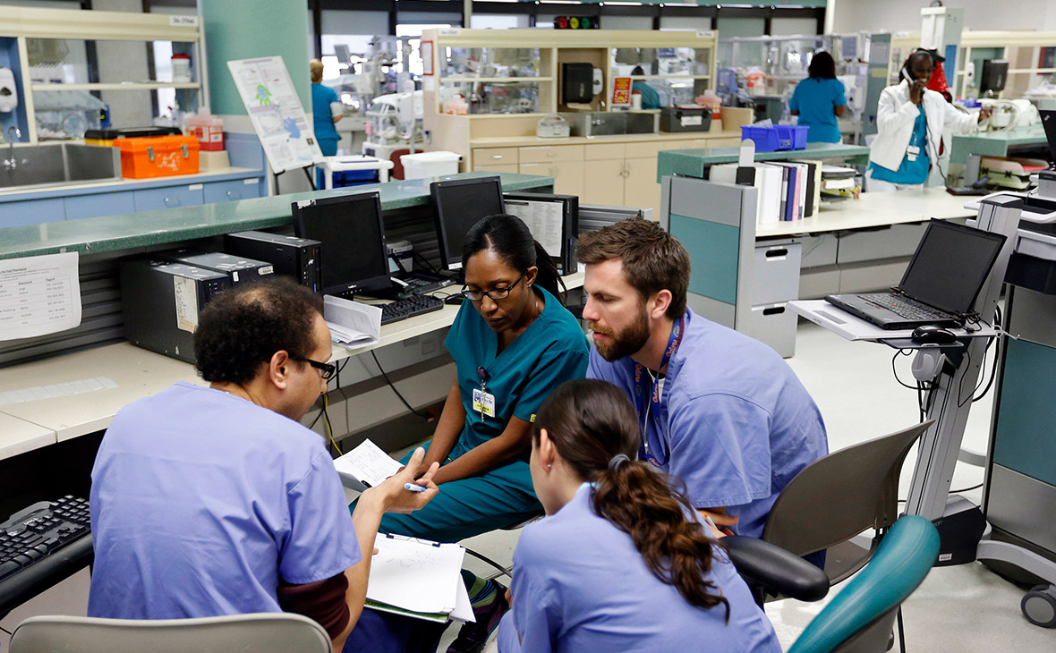

В Германии
Не лучшие времена переживает и немецкая система здравоохранения, основанная на т.н. «Модели Бисмарка». За последние 20 лет система здравоохранения Германии претерпела 14 реформ. Большинство из них ощутимых результатов не принесли. Повысились цены на лекарства, введены доплаты на услуги зубных врачей и обязательный ежеквартальный взнос пациентов за медицинское обслуживание в размере 10 евро.
Немецкая система здравоохранения все еще предлагает гражданам полное медицинское обслуживание, но она уже начала пробуксовывать. Так считают не только пациенты, но и медицинский персонал. По словам медработников, на пациентов остается все меньше времени, больницы вынуждены экономить.
На протяжении многих лет идут споры о размерах гонораров врачей. Дело дошло до того, что все чаще практикующие врачи могут финансировать содержание своих практик лишь благодаря пациентам с частными страховками. Гонорары касс обязательного страхования слишком малы, утверждают немецкие медики.


Примерно у десяти процентов пациентов – частные страховки, но их могут себе позволить только люди с высокой зарплатой: предприниматели и чиновники. Их месячные взносы не попадают в кассы обязательного страхования, которые как раз и работают по принципу социальной солидарности и где застрахованы безработные, пожилые и тяжелобольные люди. Только с недавнего времени государство обязало частные страховые компании предлагать медицинские страховки и слабозащищенным в социальном плане пациентам. Однако стать обладателем частной медицинской страховки людям с небольшими доходами все еще весьма трудно.
Эксперты полагают, что немецкая система здравоохранения еще долго будет обсуждаться на политических форумах разных уровней, ибо медицинское обслуживание продолжает дорожать, а пациентов, пополняющих налогами медицинские кассы, в силу демографических причин становится все меньше. Население страны стареет, а под угрозой находится принцип социальной солидарности в сфере здравоохранения. [5]


Таким образом в капиталистической (буржуазной) парадигме мышления медицинская помощь — это услуга и товар, и, следовательно, чем выше её себестоимость, тем выше для неё должна быть цена. Даже если это ущемляет право большинства малоимущих граждан страны, на медицинскую помощь. Государственная же бесплатная медицина соответственно воспринимается буржуазией как неэффективная и убыточная издержка.
Такой подход является нерациональным и антинародным, так как в современном мире квалифицированная медицинская помощь, а не услуга. Должна быть всеохватывающей, бесплатной и доступной населению, вне зависимости от материального положения, поэтому медицинская помощь, не может и не должна быть товаром. Что конечно коренным образом противоречит буржуазной парадигме мышления и закону стоимости.

В России
Тем не менее, в современной капиталистической России, уже можно наблюдать результаты такого подхода. Так, 2018 году количество врачей выросло всего на 0,07% или на 404 специалиста, до 548 818 человек. Но в 55 регионах их количество сократилось, следует из справки Минздрава о состоянии здравоохранения в регионах (документ есть у РБК, его подлинность подтвердили в пресс-службе министерства). [6]
В 2017 году эксперты Центра экономических и политических реформ (ЦЭПР) на основании данных Росстата подсчитали, что с 2000 по 2015 год количество больниц в России уменьшилось в два раза – с 10,7 до 5,4 тыс.

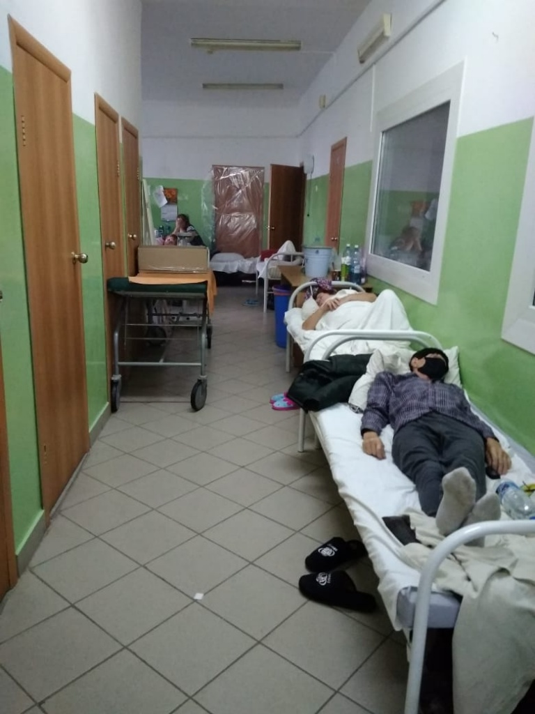
С 2000 года в России сокращалось по 300–350 больниц в год. За 16 лет их количество уменьшилось в пять раз. Прежде всего в рамках «реструктуризации и оптимизации системы здравоохранения» закрывают стационары в селах и деревнях. Поликлиник тоже стало гораздо меньше – было 21,3 тыс., стало 18,6 тыс. Соответственно нагрузка на каждую из них возросла на 20% (с 166 до 208 человек в сутки). Количество поликлиник за тот же период снизилось на 12,7% – до 18,6 тыс. учреждений. Специалисты тогда отмечали, что в случае сохранения таких темпов закрытия больниц (примерно 353 ежегодно) к 2021–2022 годам количество медучреждений в стране достигнет 3 тыс., то есть уровня Российской империи в 1913 году. [7]
Мониторинг Счетной палаты показал, что в 2015 году в России 17,5 тыс. населенных пунктов вообще не имели медицинской инфраструктуры, из них более 11 тыс. расположено на расстоянии свыше 20 км от ближайшей медицинской организации, где есть врач. При этом в 35% населенных пунктов нет общественного транспорта. 879 малых населенных пунктов не прикреплены ни к одному ФАПу или офису врачей общей практики. Тут уж не до высокотехнологичных методов. Хоть какую бы помощь получить.
Ключевым моментом в проведении российской «оптимизации медицины» стало принятие в 2010 году закона об обязательном медицинском страховании. Закон этот еще до принятия вызвал множество возражений и опасений — и все они впоследствии оправдались.
Эксперты отмечают, что идеологи реформы здравоохранения анонсировали сокращение неэффективных больниц и «простаивающих» коек — вместо ненужной госпитализации пациентам обещали качественное амбулаторное лечение. На практике это абсолютно не соответствует действительности ввиду уменьшения количества поликлиник. [8]

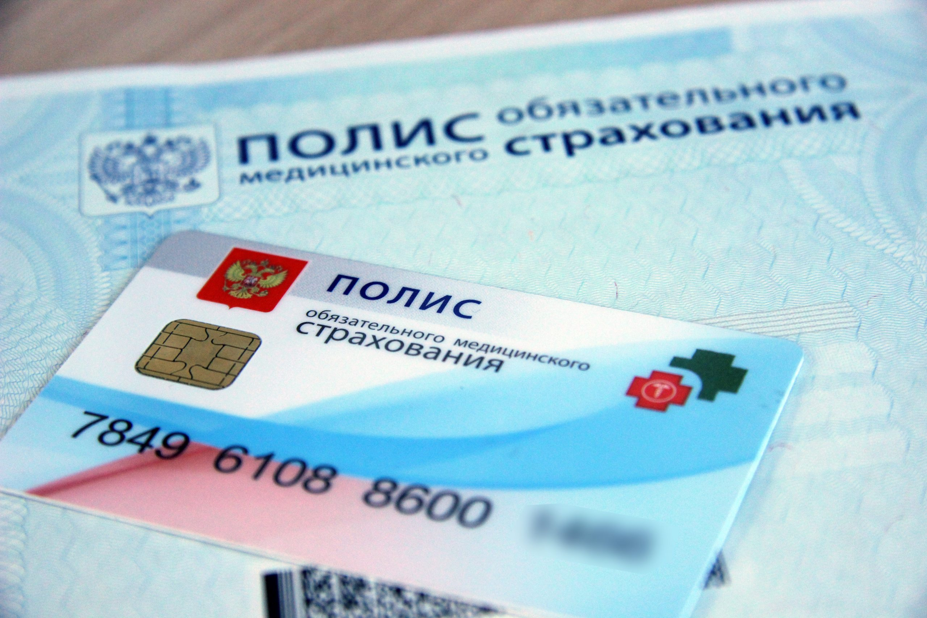
Необходимо сказать пару слов об эффективности реформы обязательного медицинского страхования (ОМС). В 2015 году счётная палата опубликовала отчёт, согласно которому страховые организации (страховщик) не выполняют свою главную роль — защиту интересов застрахованных.
Страховщики накладывают санкции за наиболее простые в выявлении нарушения с максимальными штрафами, при этом фактически не преследуя медучреждения за серьёзные нарушения. В ряде регионов были обнаружены монопольные страховые организации, а в других население оказалось диспропорционально распределено между организациями (что препятствует конкуренции), либо вообще не покрыто страховкой.
Палата также обнаружила расхождение в бухгалтерской отчётности некоторых страховщиков и потери в размере 30,5 миллиардов рублей, которые не пошли на оказание медицинской помощи в 2015 году, а осели на счетах организаций. Разумеется, это вызвало «бурю негодования» среди российских чиновников и разговоры об очередной реформе, естественно, за счёт населения. [9]

Пандемия и капитализм
Пандемия новой коронавирусной инфекции обнажила многие проблемы не только современной буржуазной российской медицины, но и всего мира, где господствуют капитализм и диктатура буржуазии.
Нынешняя пандемия далеко не первая в истории. В новейшей истории хорошо известна пандемия испанского гриппа. Эпидемия длилась с января 1918 года по 1920 год; во всём мире испанкой было заражено не менее 550 миллионов человек (около 30 % населения планеты). Число умерших оценивают от 17 до 50—100 млн человек или 0,9—5,3 % населения Земли, что позволяет считать эту эпидемию одной из наиболее масштабных и разрушительных в истории человечества.
Пандемия азиатского гриппа (H2N2) 1957-1958 гг. по разным оценкам унесла жизни, около 2 млн. человек. От пандемии гонконгского гриппа (H3N2) 1968-1970 гг. в мире погибло до 4 млн. человек. Через четыре месяца после начала эпидемии была разработана вакцина против вируса H3N2. В настоящее время разновидности вируса H3N2 остаются в обращении как штамм сезонного гриппа, не приводя тем не менее к каким-либо глобальным катастрофическим последствиям.
В 1957 году была разработана вакцина против гриппа для сдерживания его вспышки. Позже штамм азиатского гриппа развился благодаря антигенному сдвигу в H3N2, который вызвал более легкую пандемию с 1968 по 1969 год. Оба пандемических штамма H2N2 и H3N2 содержали сегменты РНК вируса птичьего гриппа. [10, 11]
Ещё свежи в памяти, эпидемия, вызванная коронавирусом SARS-CoV в 2002-м году и пандемия свиного гриппа (H1N1) в 2009-м году. Не стоит сомневаться, что современная пандемия, вызванная коронавирусной инфекцией, далеко не последняя. В будущем, человечество может столкнуться, с ещё более разрушительной, даже по сравнению с испанским гриппом, пандемией.
Особую опасность и угрозу таит в себе быстро мутирующий и распространяющийся по миру, пока среди птиц, высоко патогенный вирус птичьего гриппа – H5N1. Из-за высоких летальности и вирулентности его эпидемического проявления, большого и растущего множества носителей и значительных продолжающихся мутаций, H5N1 считается наиболее большой пандемической опасностью в наше время.

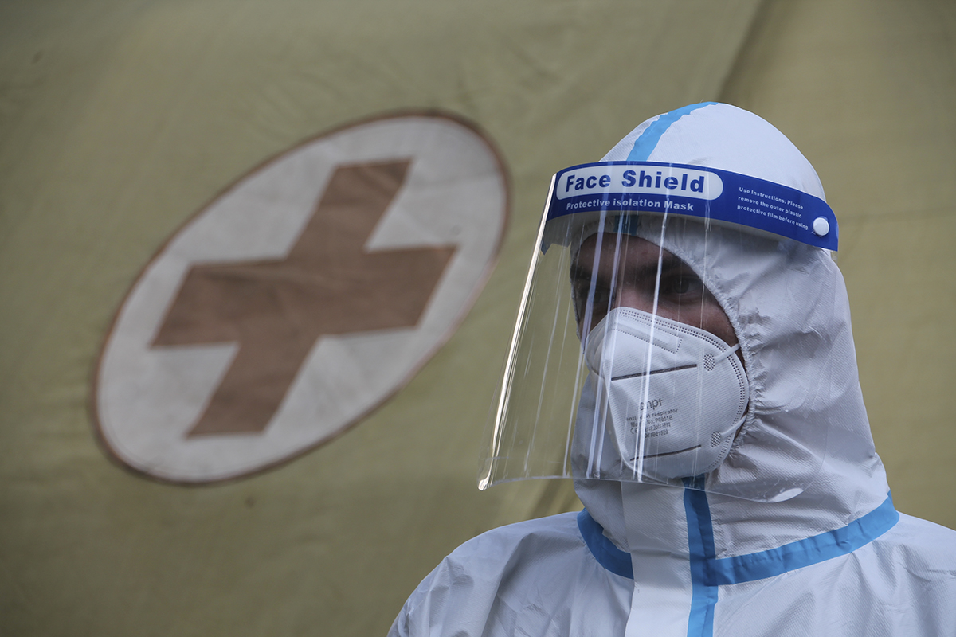
По мнению большинства специалистов, для уменьшения катастрофических последствий пандемии потребуется добиться координации международных усилий по-быстрому и эффективному обмену здравоохранительной информацией о вспышках заболевания. Следует обеспечить высокий уровень международного сотрудничества для быстрого распространения эффективных антивирусных терапий и проведению здравоохранительных мероприятий, по предотвращению распространения пандемии, а также совместные и скоординированные усилия органов здравоохранения и местных властей. [12]
В современной капиталистической России, где господствует буржуазная демократия, её экономическими проблемами и оптимизацией, добиться подобного, слаженного взаимодействия будет крайне проблематично.
Не следует также забывать, что какой бы совершенной система здравоохранения не была, медицинские факторы и обеспечение оказывают влияние на здоровье человека лишь на 10-15%. Образ жизни же определяет здоровье человека на 50-60%. Ведь человек в первую очередь сам творец своего здоровья. По определению Всемирной организации здравоохранения (ВОЗ) «здоровье – это состояние физического, духовного и социального благополучия, а не только отсутствие болезней и физических дефектов».
Ещё на наше здоровье на 10% определяют наши гены и на 20% окружающая среда. Сам здоровый образ жизни состоит из рационального режима труда и отдыха, рационального питания, оптимального двигательного режима, закаливания, личной гигиене, искоренение вредных привычек и стресса. [13]
Если человек живёт и находится в постоянном стрессе, вынужден работать на двух – трёх работах, чтобы заработать деньги на «счастливую жизнь», у него не остаётся времени на занятие спортом, эмоциональную разгрузку, отдых и даже собственную семью. Всё это приводит лишь к преждевременному изнашиванию и истощению организма, приобретению и обострению хронических заболеваний и как следствие росту заболеваемости и нагрузке на систему здравоохранения.
Поэтому логично, что при капитализме, вести полноценный здоровый образ жизни простому пролетарию становится всё сложнее, как и рассчитывать в случае заболевания, на качественную бесплатную квалифицированную медицинскую помощь.
Только после установления диктатуры пролетариата – власти большинства, основанной на марксизме – ленинизме, станет возможным обобществление средств производства, возвращение земли, природных ресурсов, транспорта, крупных сельскохозяйственных, а также коммунальных предприятий и жилищного фонда – народу. Это, в совокупности с современными достижениями науки техники, позволит создать условия для возвращения и модернизации системы Семашко. Так как главной целью системы здравоохранения является улучшение здоровья и жизни людей.
Источники
1. http://sovetrektorov.ru/novosti/2021/sistema-semashko-pervaya-v-mire-innovatsionnaya-sistema-zdravookhraneniya/
2.https://ru.wikipedia.org/wiki/%D0%97%D0%B4%D1%80%D0%B0%D0%B2%D0%BE%D0%BE%D1%85%D1%80%D0%B0%D0%BD%D0%B5%D0%BD%D0%B8%D0%B5_%D0%B2_%D0%A1%D0%A8%D0%90
3. https://www.homesoverseas.ru/articles/10489
4. https://nonews.co/directory/lists/countries/health
5. https://www.dw.com/ru/%D0%BF%D0%BB%D1%8E%D1%81%D1%8B-%D0%B8-%D0%BC%D0%B8%D0%BD%D1%83%D1%81%D1%8B-%D0%BD%D0%B5%D0%BC%D0%B5%D1%86%D0%BA%D0%BE%D0%B9-%D1%81%D0%B8%D1%81%D1%82%D0%B5%D0%BC%D1%8B-%D0%B7%D0%B4%D1%80%D0%B0%D0%B2%D0%BE%D0%BE%D1%85%D1%80%D0%B0%D0%BD%D0%B5%D0%BD%D0%B8%D1%8F/a-5381833
6.https://www.rbc.ru/society/31/10/2019/5db9c1e99a79477c93e750cb#:~:text=%D0%92%202018%20%D0%B3%D0%BE%D0%B4%D1%83%20%D0%B2%20%D0%A0%D0%BE%D1%81%D1%81%D0%B8%D0%B8,%D0%B2%20%D0%BF%D1%80%D0%B5%D1%81%D1%81%2D%D1%81%D0%BB%D1%83%D0%B6%D0%B1%D0%B5%20%D0%BC%D0%B8%D0%BD%D0%B8%D1%81%D1%82%D0%B5%D1%80%D1%81%D1%82%D0%B2%D0%B0
7. http://www.trbzdrav.ru/news/experts-predicted-reduction-hospitals.php
8. https://www.ng.ru/kartblansh/2020-01-
9.https://ru.wikipedia.org/wiki/%D0%9C%D0%B5%D0%B4%D0%B8%D1%86%D0%B8%D0%BD%D1%81%D0%BA%D0%BE%D0%B5_%D1%81%D1%82%D1%80%D0%B0%D1%85%D0%BE%D0%B2%D0%B0%D0%BD%D0%B8%D0%B5
10. https://www.iimmun.ru/iimm/article/view/782?locale=ru_RU
11.https://ru.wikipedia.org/wiki/%D0%93%D0%BE%D0%BD%D0%BA%D0%BE%D0%BD%D0%B3%D1%81%D0%BA%D0%B8%D0%B9_%D0%B3%D1%80%D0%B8%D0%BF%D0%BF
12. https://ru.wikipedia.org/wiki/H5N1
13.http://taimrb1.ru/patients/o-formirovanii-zdorovogo-obraza-zhizni.html

Оригинальная статья

